ДОСТИЖЕНИЯ ОБУЧАЮЩИХСЯ (АНАЛИТИЧЕСКАЯ СПРАВКА)
Предметные олимпиады, конкурсы
Цель: развитие интересов и раскрытие творческого потенциала учащихся
Важнейшим средством развития личностных особенностей обучающихся является проведение предметных олимпиад. Олимпиада развивает у школьников интерес к предмету, знакомит с нетрадиционными заданиями и вопросами, пробуждает желание работать с дополнительной литературой, формирует навыки самостоятельной работы, помогает раскрыть творческий потенциал. Участие в олимпиадном движении позволяет обучающимся осознать значимость изучаемых предметов в школе, обогащает качество обучения, позволяет спланировать индивидуальную работу с талантливыми учениками и показать родителям перспективы развития их ребенка.
Обучающиеся школы - активные участники городских, областных, всероссийских конкурсов, олимпиад, конференций, акций и соревнований.

ВЫВОД: в сравнении с предыдущими годами % участия в олимпиадах и конкурсах различного уровня, а также количество победителей и призеров значительно повысились. В сравнении: в 2016-2017 % участия обучающихся в образовательных событиях различного уровня составлял – 72%, а в 2017-2018 – 82%. % участия в олимпиадах и конкурсах различного уровня вырос на 10%, а также количество победителей и призеров значительно повысились – на 30%.

 | Участие в образовательных событиях | Победители и призеры
2016-2017 | 72% | 20%
2017-2018 | 82% | 50%
2018-2019 | 84% | 53%

Всероссийская олимпиада школьников

Муниципальный этап

 | 2016 – 2017 уч.год | 2017 – 2018 уч.год | 2018 – 2019 уч.год | 2019 – 2020 уч.год
Общее количество | 53 | 64 | 77 | 83
Победителей | 3 | 4 | 5 | 3
Призеров | 8 | 15 | 16 | 21

В сравнении с предыдущими годами % победителей и призеров в 2017 – 2018 учебном году вырос на 60%.

Региональный этап
 | 2016 – 2017 уч.год | 2017 – 2018 уч.год | 2018 – 2019 уч.год | 2019 – 2020 уч.год
Общее количество | 3 | 6 | 4 | 6
Победителей | 0 | 1 | 0 | 0
Призеров | 1 | 3 | 2 | 7

% участия в региональном этапе Всероссийской олимпиады школьников вырос на 100%; % победителей и призеров – на 25%
Обучающаяся 11 А класса Власюк Екатерина стала победителем регионального этапа Всероссийской олимпиады школьников по экологии; призером регионального этапа по химии, английскому языку, биологии.
По итогам сдачи ЕГЭ 2018 года Власюк Екатерина по химии получила высший балл – 100 и была приглашена на Церемонию чествования выпускников общеобразовательных организаций, достигших наивысших результатов в обучении.

Губернаторские стипендиаты
2015 – 2016 уч.год | 2016 – 2017 уч.год | 2017 – 2018 уч.год
2 чел. | 0 | 1 чел.

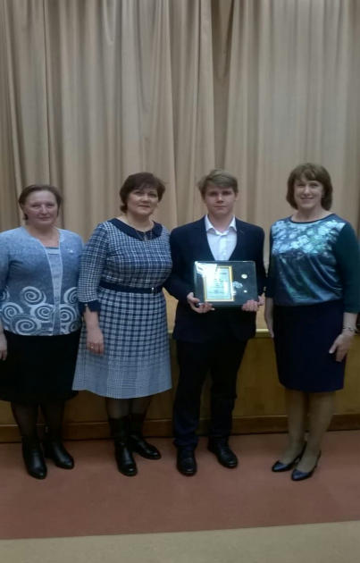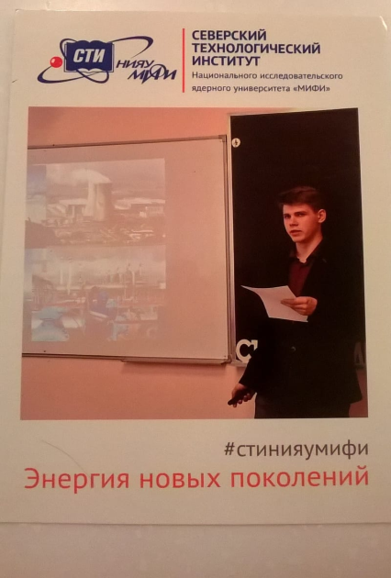

Никитин Александр, обучающийся 11 А класса, – стипендиат Губернатора 2018 года, победитель научно – практической конференции СТИ НИЯУ МИФИ «Энергия новых поколений» (2018 год); ныне – студент 1 курса СТИ НИЯУ МИФИ, получающий уже на 1 курсе повышенную стипендию по результатам научной деятельности за 2018 год.

Стипендиаты Мэра ЗАТО Северск

2015 – 2016 уч.год | 2016 – 2017 уч.год | 2017 – 2018 уч.год | 2018 – 2019 уч.год
0 чел. | 1 | 2 чел. | 1 чел.

Достижение педагога
МБОУ «СОШ № 83» | Международный | Европейский чемпионат Robocup Junior (г. Монтесильвано, республика Италия) | Салопова Светлана Вячеславовна, учитель информатики | Подготовка победителя в номинации «Best robot design», в категории «On stage advanced award».
 | Всероссийский | Конкурс «Школа РОСАТОМА» | Буйновский  Александр  Андреевич | Дипломы 2, 3 степени (4 человека)
Достижение обучающегося
МБОУ «СОШ № 83» | Региональный | Всероссийская олимпиада школьников | Власюк Екатерина Викторовна | Победитель регионального этапа по экологии
 | Региональный | Открытая научно – практическая конференция  «Ломоносовские чтения» | Власюк Екатерина Викторовна | Призер  регионального этапа
 | Всероссийский | ЕГЭ по химии | Власюк  Екатерина  Викторовна | 100 баллов
 | Международный | Европейский чемпионат Robocup Junior (г. Монтесильвано, республика Италия) | Рафиков  Тимур Русланович | Победитель в номинации «Best robot design», в категории «On stage advanced award».
 | Всероссийский | Конкурс «Школа РОСАТОМА» | Буркова  Софья  Антоновна  Кузнецова  Василина  Евгеньевна | Диплом II степени
 | Всероссийский | Конкурс «Школа РОСАТОМА» | Русинова  Варвара  Евгеньевна  Филонова  Дарья  Александровна | Диплом III степени
Вывод: количество обучающихся, ставших стипендиатами Мэра ЗАТО Северск и стипендиатами Губернатора Томской области в 2017-2018 учебном году увеличилось.

Наиболее значимые достижения за 2018 год

